**Java Web开发**

**实验一**

**作业报告**

|  |  |
| --- | --- |
| 学 院 | 计算机 |
| 所在系 班 级 | 2017软件工程系\*\*班 |
| 学 号 姓 名 | 童煜东 |
| 指 导 教 师 | 郭晓燕 |
| 完 成 时 间 | 2019年3月3日- |

# 实验题目

1. 熟悉MyEclipse环境，在软件下绑定JDK和Tomcat，新建项目并运行；（必做）

2. 在MyEclipse环境下新建一个项目取名为Webtest+学号（必做）

a) 并在其下创建一个JSP程序，并在IE下运行；

b) 将课件第一章的例题input.jsp、receive.jsp内容拷入项目中。并运行访问该JSP页面；

3. 预习第二章，编写并运行第P29页例题HelloServelt.java文件。

# 分析与设计

按照给出的源代码，改出自己的部分。

# 关键源码（部分）

**Receive.Jsp**

<%@ page contentType=*"text/html;charset=utf-8"*%>"

<HTML><BODY bgcolor=*cyan*>

<Font size=*8*> <a href=*"index.jsp"*>回到首页</a>

<% request.setCharacterEncoding("utf-8");

String yourName=request.getParameter("name");

String yourSex=request.getParameter("R");

String secretMess=request.getParameter("secret");

String personName[]=request.getParameterValues("superstar");

out.println("<P> 你的姓名："+yourName+"</P>");

out.println("<P> 你的性别："+yourSex+"</P>");

out.println("<P> 你最喜欢的歌手：");

**if**(personName==**null**)

{

out.print("没有一个喜欢");

}

**else**

{

**for**(**int** k=0;k<personName.length;k++)

{

out.println(" "+personName[k]);

}

**Input.jsp**

<%@ page contentType=*"text/html;charset=utf-8"*%>

<html>

<BODY bgcolor=*cyan*><Font size=*8*>

<FORM action=*"receive.jsp"* method=*post* name=*form*>

<P>请输入以下信息：

<BR>请输入你的姓名：<INPUT type=*"text"* name=*"name"* value=*"奈雪"*></BR>

<BR>请输入你的性别：<INPUT type=*"redio"* name=*"R"* value=*"男"* checked=*"d"*></BR>

<INPUT type=*"redio"* name=*"R"* value=*"女"*>女

</BR>

<BR>选择你喜欢的歌手：

<input type=*"checkbox"* name=*"superstar"* value=*"张杰"*>张杰

<input type=*"checkbox"* name=*"superstar"* value=*"王菲"*>王菲

<input type=*"checkbox"* name=*"superstar"* value=*"汪峰"*>汪峰

<input type=*"checkbox"* name=*"superstar"* value=*"华晨宇"*>华晨宇

</BR>

<input type=*"hidden"* name=*"这是隐藏信息"* value=*"secret"*>

<input type=*"submit"* name=*"提交"* value=*"submit"*>

</FORM>

</FONT>

</BODY>>

</HTML>

# 运行效果图

# 微信图片_20190303184345.jpg

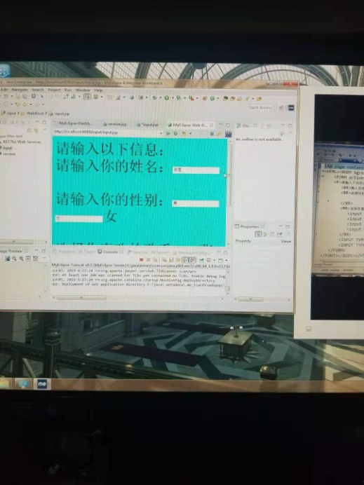 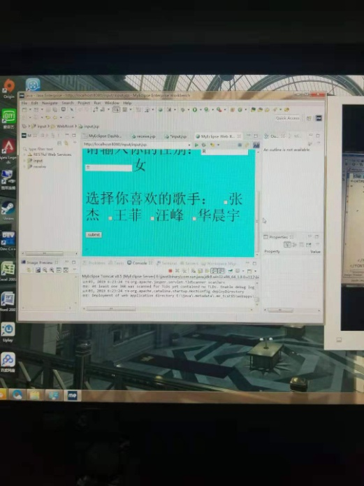

1. **收获与问题**

就是安装和配置Tomcat花费了很久的时间，然后也是第一次做这个实验，但是可能是因为之前学过UI设计，所以觉得难度还算简单，但是随着时间的推移，之后的课程肯定会越来越难，自己多看多听多写。